TEMAT TYGODNIA : „NA NASZYM PODWÓRKU”
ŚRODA 10.06.2020r.
Temat: Nasze podwórko
- Karty Pracy, część 4, strona 74
- Obejrzyj obrazki. Powiedz, co robią dzieci na podwórku, Połącz kartoniki ze zdaniami
z odpowiednimi obrazkami.
- Rysuj po śladzie , bez odrywania kredki od kartki.
- Posłuchaj piosenki, a następnie zaśpiewaj.
Link do piosenki
https://www.youtube.com/watch?v=TfGxLip-6y4

1. Kochana mamo, patrz słońce świeci
na spacer pora iść.
Na placu zabaw jest dużo dzieci,
bawić się chodźmy dziś!
Ref.:
Plac zabaw, plac zabaw,
tu z kolegami poznasz zabaw sto.
Plac zabaw, plac zabaw,
w słoneczne dni odwiedzasz go!
2. Są tu drabinki i karuzela,
każdy się kręcić chce!
Na karuzeli można się kręcić,
jeśli ja tata pcha
3. Miło jest huśtać się na huśtawce,
wszyscy lubimy to, że hej.
Możemy puszczać barwne latawce,
wietrzyku, dla nich wiej!

- Rozmowa na temat piosenki
- Jak zbudowana jest piosenka?
- Co znajduje się na podwórku?
- Co robią dzieci na podwórku?
- Ćwiczenia wokalne.
Zaśpiewaj tekst na wymyśloną przez ciebie melodie.
Na naszym podwórku
Karuzela mknie.
My wszyscy bezpiecznie
Bawimy się.
- Karty Pracy, część 4, strona 75.
- Obejrzyj obrazki. Powiedz, jak dzieci sobie pomagają.
- Rysuj po śladach skakanek kredkami w odpowiednich kolorach.
- Zabawa rozwijająca spostrzegawczość – Gdzie to jest?
Dziecko rozgląda się po pokoju. Zadaniem jest wskazanie przedmiotów, których cechy podaje rodzic. Np. występuje pojedynczo, występuje podwójnie, sa kupione w sklepie papierniczym, są z plastiku, są trzykolorowe…

- Karty Pracy , część 4, strona 76,77
- Przeczytaj wyrazy. Policz w nich litery. Połącz wyrazy liniami z odpowiednimi liczbami.
- Policz koła. Pokaż ich liczbę na palcach.
- Dokończ odwzorowywanie obrazków.
- Ćwiczenia z figurami.
Obrazki figur geometrycznych

PROSTOKĄT

TRÓJKĄT KOŁO

KWADRAT

- Zabawa „O jakiej figurze mówię?”
Dorosły opisuje słowami dowolna figurę, bez używania jej nazwy. Zadaniem dziecka jest odgadnięcie nazwy figury i wskazanie jej na obrazku.
- Przeliczanie figur znajdujących się w pętlach. (Potrzebne 2 sznurki (tasiemki, wstążki) 20 figur geometrycznych: trójkąty, prostokąty, koła, kwadraty (klocki lub wyciętych z papieru)).
W dwóch pętlach umieszczamy po 10 figur.
- Dzieci liczą figury . Porównują ich liczbę w obu pętlach (jest tyle samo).
- Liczą poszczególne figury w każdej pętli i układają działanie. Np.

1 + 3 + 4 +2 = 10

4 + 2 + 1 +3 = 10

- Zabawa ruchowa:
- Podskocz tyle razy ile boków ma kwadra
- Zrób tyle przysiadów ile boków ma trójkąt
- Zakręć się w koło
- Karty Pracy, część 4, strona 78,79
- Dokończ rysunek latawca po prawej stronie karty według wzoru po lewej stronie karty. Pokoloruj rysunek po prawej stronie.
- Obejrzyj obrazki przedstawiające różne dzieci wykonujące ćwiczenia gimnastyczne. Połącz obrazki z rysunkami postaci wykonujących to samo ćwiczenie.

- Ułóż takie same domki. Nazwij figury z jakich powstały
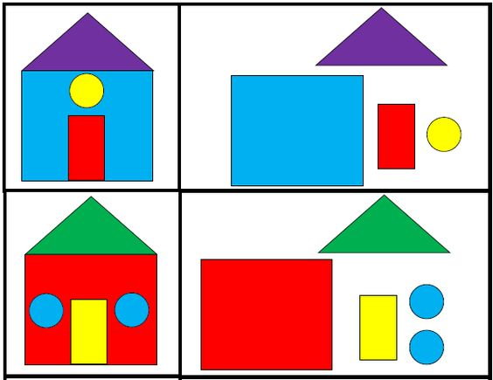

- Pokoloruj figury na obrazku według podanego wzoru
